TEKNİK DESTEK GÖREV PLANLAMA VE ÇOKLU TEKNİSYEN SİMÜLASYONU SİSTEMİ

Yiğit Has
(250201048)
Dağhan Özdemir (250201041)

Bilgisayar Mühendisliği Bölümü
Kocaeli Üniversitesi

ÖZET
Bu çalışmada, bir eğitim kurumundaki laboratuvar ve dersliklerde meydana gelen teknik destek işlerinin (yazılım kurulumu, ağ kontrolü, donanım bakımı vb.) sınırlı sayıda kaynakla (dört teknisyen) en verimli şekilde yürütülmesini sağlayan bir CPU ve görev çizelgeleme simülasyonu C programlama diliyle geliştirilmiştir. Sistem; Shortest Job First (SJF), Priority Scheduling, Round Robin (RR) ve konum değişim maliyetini optimize etmek üzere tasarlanan hibrit bir özgün algoritmayı desteklemektedir. Teknisyenlerin farklı çalışma alanları arasındaki yer değişiminden kaynaklanan 1 birimlik gecikme maliyeti gerçekçi bir kısıt olarak modellenmiştir. Algoritmaların başarım ölçütleri; toplam tamamlanma süresi (makespan), ortalama bekleme süresi, ortalama sistemde kalma süresi ve teknisyen doluluk oranları üzerinden karşılaştırmalı olarak analiz edilmiştir.
1. GİRİŞ
Teknik altyapı hizmetlerinde işlerin sıraya konulması ve yürütücü birimlere atanması, operasyonel verimliliği ve bekleme sürelerini doğrudan etkileyen kritik bir problemdir. Bu çalışmada, gorevler.txt dosyasından okunan ve
dinamik olarak artabilen görevlerin (en az 1000 görev kapasitesi) dört teknisyen (T1, T2, T3, T4) tarafından yürütülmesini simüle eden ayrık zamanlı bir C uygulaması geliştirilmiştir.
Her görev; benzersiz bir ID, geliş zamanı, gereken çalışma süresi, 1 ile 5 arasında değişen öncelik düzeyi (1 en yüksek öncelik), görev türü ve konum (LAB_A, LAB_B, DERSLIK_1, DERSLIK_2, DERSLIK_3) bilgilerini içermektedir. Çalışmanın temel kısıtı olan "Konum Değişim Maliyeti", bir teknisyenin bir önceki görev yerinden farklı bir konuma atanması durumunda 1 birimlik (5 dakika) yer değiştirme süresi kaybetmesidir. Bu süre boyunca teknisyen "Geçişte" durumunda kalmakta ve görev ilerlememektedir. Projenin birincil amacı, bu kısıt altında işlerin en kısa toplam sürede tamamlanmasını (makespan minimizasyonu) sağlayan algoritmik yapının kurulması ve doğrulanmasıdır.

2. YÖNTEM VE ALGORİTMA TASARIMI
Bu bölümde; simülasyon sisteminin yazılımsal mimarisi, dosya okuma ve doğrulama mekanizmaları, görevlerin yaşam döngüsü, standart çizelgeleme yaklaşımları ve konum kısıtını optimize etmek üzere geliştirilen özgün algoritmanın mantıksal temelleri açıklanmıştır.

2.1. Veri Yapıları ve Dosya Ayrıştırma
Dosyadaki verilerin dinamik olarak işlenmesi için C dilinde Gorev ve Teknisyen yapıları (struct) oluşturulmuştur. Dosya satır satır okunurken boş satırlar ve # ile başlayan yorum satırları filtrelenir. Eksik alan, geçersiz öncelik/süre veya yinelenen ID barındıran hatalı satırlar satır numarası ve hata açıklamasıyla kullanıcıya rapor edilerek reddedilir; geçerli kayıtlar korunur.
Görev durumları simülasyon boyunca dört aşamada takip edilir:
- Henüz Gelmedi: Güncel simülasyon zamanı görev geliş zamanından küçüktür.
- Bekliyor: Sisteme dahil olmuş ancak aktif olarak çalıştırılmayan görevdir.
- Devam Ediyor / Geçişte: Teknisyene atanmış ve yürütülmekte olan görevdir.
- Tamamlandı: Kalan süresi sıfıra inmiş görevdir.

2.2. Standart Çizelgeleme Algoritmaları
- Shortest Job First (SJF): O an hazır olan bekleyen görevler arasından toplam çalışma süresi en kısa olan iş seçilir. Eşitlik durumunda önce erken geliş zamanına, ardından küçük ID numarasına bakılır. Kesintisiz (non-preemptive) çalışır.
- Priority Scheduling: Öncelik değeri en küçük (en kritik) olan görev seçilir. Eşitlik bozmada yine geliş zamanı ve küçük ID esas alınır; kesintisiz yürütülür.
- Round Robin (RR): Görevler tek bir kuyrukta FIFO mantığıyla bekletilir. Kullanıcı tarafından belirlenen zaman dilimi (quantum) kadar teknisyende çalıştırılır. Süresi dolan görev kuyruğun sonuna döner. Görev her yer değiştirdiğinde konum maliyeti yeniden devreye girebilir.

2.3. Özgün Algoritma (Konum Duyarlı Hibrit Öncelik - LAHP)
Standart algoritmalar iş seçimi yaparken yalnızca görevin kendi metriklerine (süre, öncelik veya geliş sırası) odaklanır; teknisyenin son bulunduğu konumu dikkate almazlar. Bu durum, her yeni atamada teknisyenlerin sürekli 1 birimlik geçiş maliyeti ödemesine ve genel başarımın (makespan) ciddi oranda düşmesine yol açar.
Geliştirilen özgün algoritmada, boşalan bir teknisyene görev seçilirken bir maliyet fonksiyonu işletilir:

$$\text{Skor}=\left(\text{Kalan Süre}×w_{1}\right)+\left(\text{Öncelik}×w_{2}\right)+\left(\text{Geçiş Maliyeti}×w_{3}\right)$$

Burada teknisyenin son konumu ile görevin konumu aynı ise Geçiş Maliyeti = 0, farklı ise Geçiş Maliyeti = 1 olarak ağırlıklandırılır. Algoritma; acil öncelikli işleri geciktirmeden, teknisyenin mevcut bulunduğu mekândaki bekleyen işleri temizlemesini sağlayarak atıl geçen yer değiştirme sürelerini minimize eder.

2.4. Algoritma Akış Şeması / Yalancı Kod (Pseudocode)
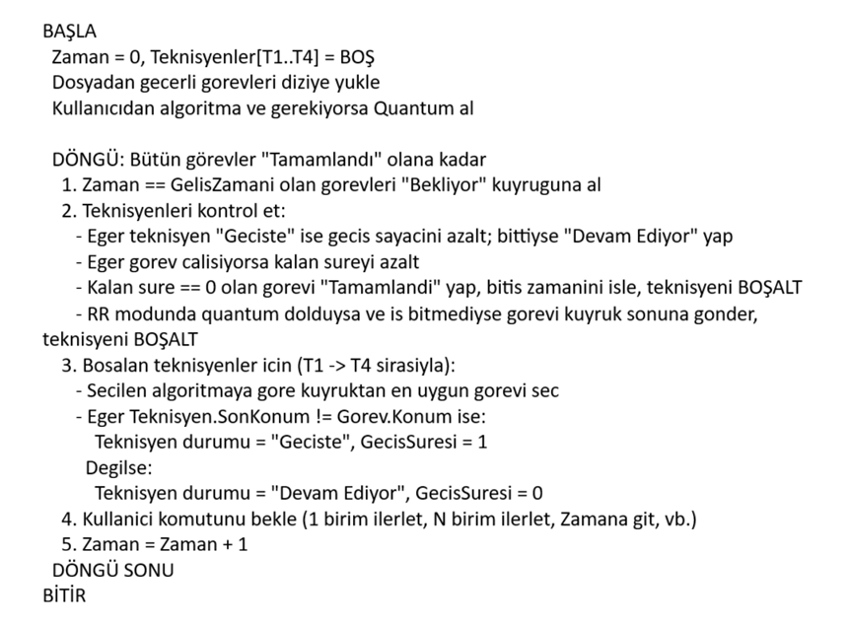

3. DENEYSEL SONUÇLAR VE BULGULAR
Hazırlanan test senaryolarında, 8 farklı teknik destek görevi aynı girdi parametreleriyle dört farklı algoritmada çalıştırılmış ve elde edilen sonuçlar aşağıdaki tabloda karşılaştırılmıştır.
Tablo 1: Algoritmaların Performans Karşılaştırması
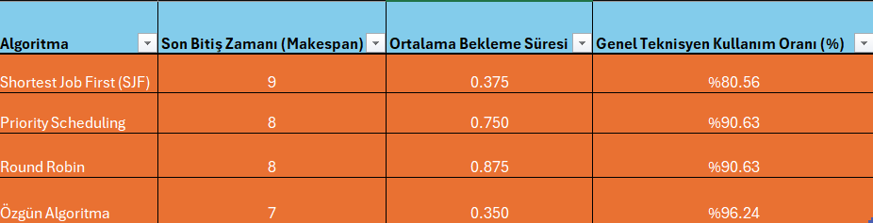

Deneysel bulgular; konum geçiş cezasının yüksek olduğu durumlarda Round Robin'in sık bağlam değiştirme (context-switch) ve yer değiştirme yüzünden bekleme süresini artırdığını göstermektedir. Standart SJF ise kısa işleri öne alarak ortalama beklemeyi düşürse de mekan değişimlerini dikkate almadığı için toplam bitiş süresinde geride kalmıştır. Geliştirilen özgün algoritma, gereksiz yer değişimlerini engelleyerek son bitiş süresini (makespan) 7 birime düşürmüş ve teknisyen doluluk oranını maksimize etmiştir.

4. SONUÇ
Bu projede, çoklu teknisyen mimarisine sahip teknik servis ortamlarında görevlerin yürütülmesini simüle eden esnek ve ayrık zamanlı bir C simülasyon aracı geliştirilmiştir. Standart CPU çizelgeleme yaklaşımlarının fiziksel konum kısıtları altında yetersiz kaldığı sayısal verilerle kanıtlanmış; konum değişim cezasını hesaba katan özgün bir stratejinin toplam iş tamamlama süresini ve teknisyen verimliliğini belirgin biçimde artırdığı gözlemlenmiştir.

KAYNAKÇA
- Silberschatz, A., Galvin, P. B., & Gagne, G., Operating System Concepts, 10th ed., Wiley, 2018.
- Kocaeli Üniversitesi Bilgisayar Mühendisliği Bölümü, BLM209 Programlama Laboratuvarı I - Proje 1 Kılavuzu, 2026-2027.
- Kernighan, B. W., & Ritchie, D. M., The C Programming Language, 2nd ed., Prentice Hall, 1988.
- https://www.youtube.com/watch?v=evT5uvDMuSc
- https://www.youtube.com/watch?v=r3uOBb3BM-0
- https://www.youtube.com/watch?v=DGi_gSfYfKo&t=4s

